Miércoles, 25 de Julio de 2012

Cámaras IP vs DVR - Comparativa
Trataremos las diferencias en cuanto a prestaciones se refiere de los modelos de cámaras mediante DVR y las llamadas cámaras IP.
No trataremos el sistema CCTV ya que ha quedado obsoleto ante las nuevas tecnologías disponibles.
Hoy en día se disponen de dos sistemas de video vigilancia digital, uno es el llamado DVR (digital video recorder) y las llamadas cámaras IP.
Vamos a explicar un poco mejor:
- Se llama DVR a cualquier equipo que permita la manipulación de la información de video analógico para transformarla en video digital. Para ello es necesario un equipo particular, ya sea una PC o un servidor DVR que no es más que una computadora con prestaciones limitadas diseñada específicamente para tal fin. Imagine que un servidor DVR (como el de la imagen) es una pequeña computadora, la cual posee en su interior de los mismos componentes, solo varia la carcasa. Por este motivo la principal característica de este sistema es que las cámaras son ANALOGICAS. El servidor DVR se encarga de digitalizarlas.
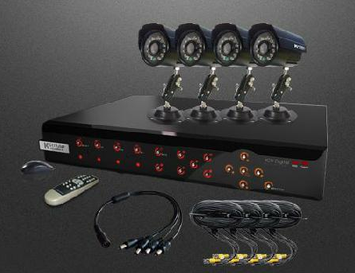
- En tanto que en las “Cámaras IP” es la misma cámara la que se encarga de digitalizar las imágenes por lo que ya salen digitalizadas. Esto le da la principal ventaja de que no se necesita un DVR para su visualización. Además de contar con muchas otras prestaciones que veremos en la tabla comparativa.
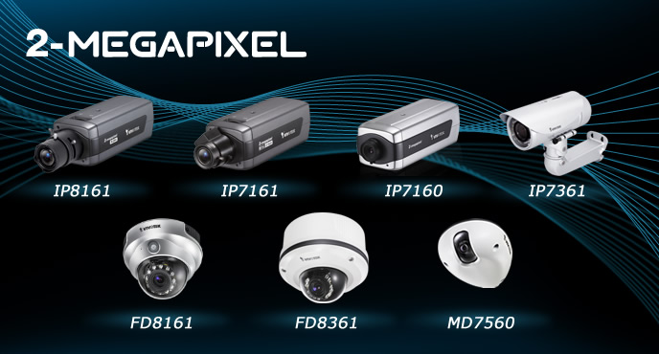
Ventajas importantes a tener en cuenta:
- Las cámaras dependientes de un DVR necesitan un equipo especial que realice la tarea de digitalizar las imágenes, por lo que en necesario un servidor DVR o una placa DVR (para ser colocada dentro de una computadora) y estas mismas están limitadas en cuanto a la cantidad de cámaras, por lo que la expansión se debe realizar de a saltos. Es decir, supongamos que queremos poner 5 cámaras en nuestro negocio o casa; como las DVR vienen en disponibles en servidores o placas de 4/8/12/16 conexiones, estaremos limitados a adquirir una placa o servidor para 4 cámaras o una para 8 cámaras. A diferencia de esto las cámaras IP se pueden agregar de a una, es decir que puedo adquirir una, dos, tres, etc. Las que considere necesario en cada momento, sin limitaciones. Un error común es adquirir un DVR para pocas cámaras y luego viendo su utilidad se desea adquirir más, por lo que el equipamiento adquirido hasta ese momento nos resulta obsoleto, debiendo adquirir uno superior y desechar el viejo.

- Un DVR es un equipamiento especial por lo que si le ocurre algo al mismo (ya sea una placa o un servidor DVR), no tendremos disponibilidad de acceder a las imágenes en vivo ni grabar lo ocurrido hasta reemplazar el equipo dañado. En contrapartida las cámaras IP se pueden accesar desde cualquier computadora, ya sea en nuestra red interna o a través de internet, ya sea para visualizar o para grabar. Esta es una ventaja a la hora de que ante un incidente de hurto en el lugar, nos roban el servidor DVR o PC con la placa DVR, no podremos saber quién nos asaltó.
- No menos importante es el echo de que la distancia desde las cámaras analógicas es limitado, en tanto que en las cámaras IP no, ya que se pueden extender a todo el mundo a través de las redes. No quita que podamos acceder a nuestras cámaras DVR desde cualquier parte a través de internet, pero la distancia desde cada cámara en si hasta el DVR es limitada.
- Otra ventaja de las cámaras IP es que el sistema de gestión de las imágenes, si bien tiene similares prestaciones a las DVR, permite incluir imágenes de distintas ubicaciones de las cámaras. Por ejemplo si disponemos de cámaras en un local de atención al público, un depósito ubicado a varias calles y nuestro domicilio, podemos visualizar y almacenar todas en un mismo equipo.
- Por último vamos a destacar que en el mercado actual los sistemas DVR disponen de X cantidad de fps (cuadros por segundo) los que se verán afectados cuanta mayor cantidad de cámaras dispongamos. Más abajo se explica mejor el tema de los FPS. Pero es de considerar que los DVR actuales vienen con 100fps para 8 cámaras o 200 para 16, por lo que nos da un bajo índice por cámara.
- Una ventaja importante de las “cámaras IP” sobre las “cámaras DVR” es su versatilidad y constante crecimiento. Las cámaras IP tienen una versatilidad y características cada vez mas superiores en cuanto a prestaciones como la definición, cuadros por segundo (fps), control de elementos (luces, alarmas, puertas, etc.) mediante relays, etc.
- Una ventaja importante de las cámaras DVR sobre las cámaras IP es el costo, ya que individualmente cada cámara IP es superior a cada cámara analógica. Cabe destacar que esto se ve amortizado por el echo de que las cámaras IP se pueden adquirir incrementalmente.
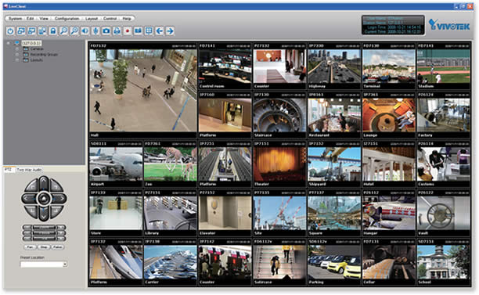
Ejemplo de versatilidad en cámaras IP

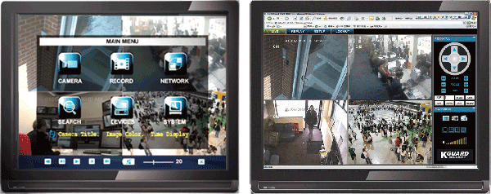
Ejemplo de visualización con sistema DVR

¿Cómo se escoge el tamaño del disco duro?
En caso de programar el DVR con detección por movimiento, éste será capaz de grabar sustancialmente más días, pero no se puede determinar exactamente el tiempo total. Si se programa con grabación continuaunas referencias serían: 4 cámaras a 1CIF y 8 imágenes por segundo, necesitarían 160 Gb para grabar durante 30 días. 4 cámaras a 1CIF y 12.5 imágenes por segundo, necesitarían 320 Gb para grabar 30 días.

¿Qué diferencia hay entre un número de imágenes por segundo y otro?
La visión del ser humano percibe como tiempo real 25 imágenes por segundo (ips), por debajo de 12.5 somos capaces de percibir los saltos entre una imagen y otra. Por debajo de este número los saltos son más perceptibles.

¿Cómo seleccionamos una óptica u otra en función de su rango vari focal?
Para objetos cercanos es necesario aperturas de óptica pequeña y para definir mejor la imagen en distancias largas es necesaria una apertura mayor. Como referencia tendríamos:
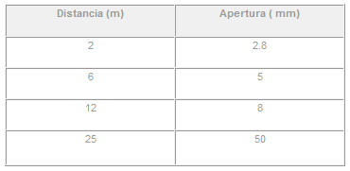

¿Qué diferencia hay entre las calidades de imagen CIF, 2CIF o D1?
Es el tamaño real de la imagen, cuanto mayor es, mejor definición tendrá la misma y mayor será el peso del archivo generado. En la imagen mostrada se pueden comparar las medidas de los formatos estándar
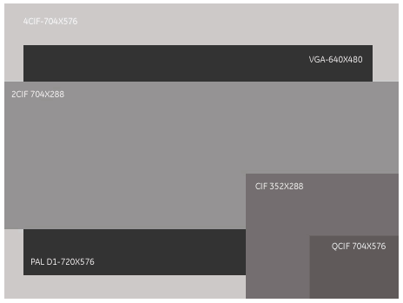

¿Cuándo es necesario utilizar infrarrojos?
Se recomienda utilizar luz adicional IR en condiciones de poca iluminación, en situaciones de iluminación nula (0 lux) tales como almacenes cerrados, etc. es imprescindible.
¿Cómo sé si puedo colocar una cámara a la intemperie?
Además de las condiciones climáticas adversas, el agua puede entrar en la estructura de una cámara y dañar la electrónica. Otro problema es la condensación en la lente. Para evitar esto, se recomienda colocar cámaras en cabinas con calefactor o cámaras compactas estancas con un índice de protección no inferior a IP 65

¿Qué diferencia hay entre una cámara en Blanco y Negro, una a color y una Día/Noche?
Las cámaras de seguridad en blanco y negro tienen el inconveniente de la ausencia de color, pero necesitan mucha menos luz para trabajar. Las cámaras en color realizan la conversión a B/N eliminando píxeles de color y modificándolos por un escalado de grises, por lo que en condiciones de poca iluminación aparecen píxeles en blanco. En el caso de las Día/Noche se tiene un CCD y un filtro de IR, con lo que no hay interpretación electrónica y la imagen es mejor.

¿Cómo afecta la sensibilidad de la cámara a la imagen?
La sensibilidad de la cámara es la mínima luz que necesita para la captación de imágenes. Cuanto mejor sea, mejor visibilidad y nitidez se consigue con poca iluminación. Las cámaras Día/Noche conmutadas a B/N, y las mismas B/N, tienen mejor sensibilidad que las de color.

